Лабораторная работа 6.

**Исследование архитектуры сервера.**

**Файлы инстанса СУБД Oracle 12c.**

1. Определила местоположение файла параметров инстанса.

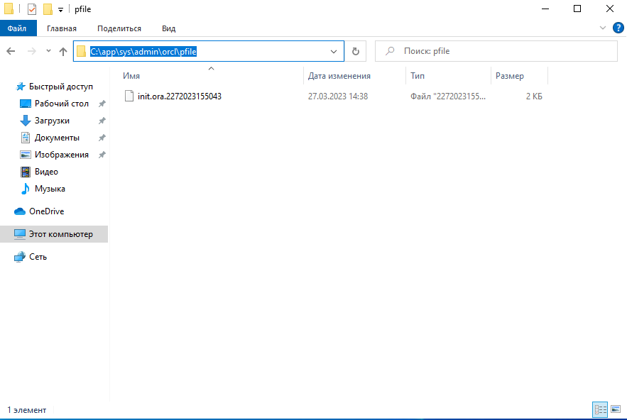

1. Убедитесь в наличии этого файла в операционной системе.

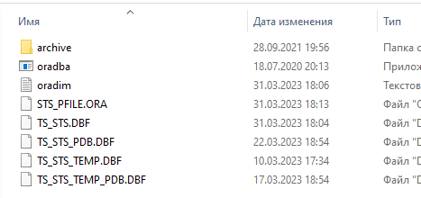

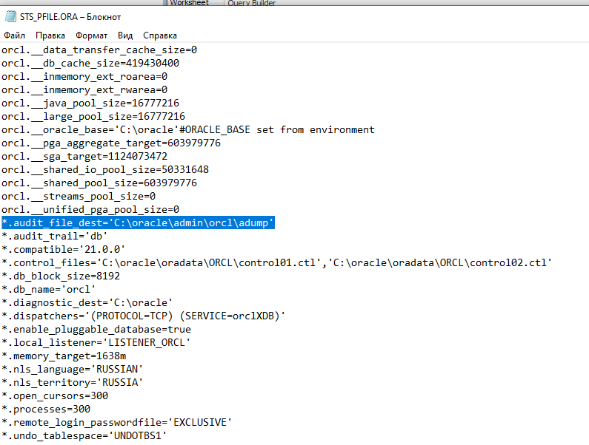

1. Сформировала PFILE с именем XXX_PFILE.ORA. Исследовала его содержимое. Пояснила известные вам параметры в файле.

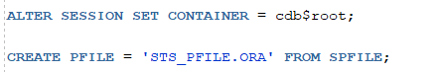

1. Изменила какой-либо параметр в файле PFILE.
2. Создала новый SPFILE.



1. Запустила инстанс с новыми параметрами.

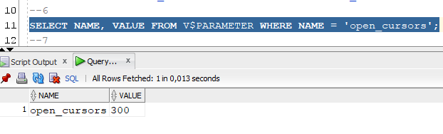

1. Вернитесь к прежним значениям параметров другим способом.
2. Получила список управляющих файлов.

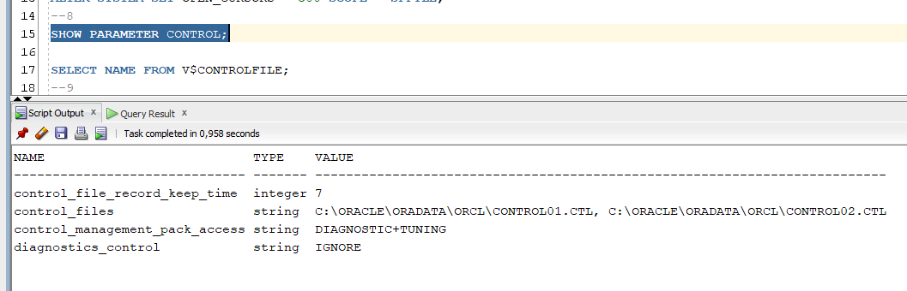

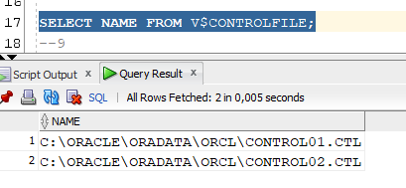

1. Создала скрипт для изменения управляющего файла.

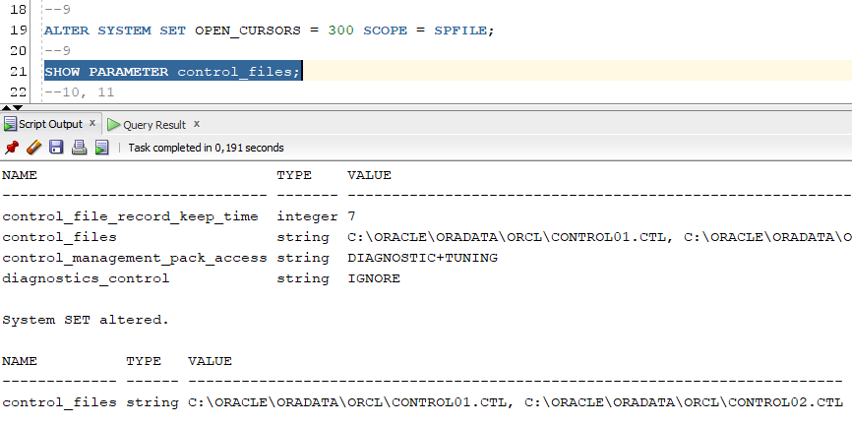

1. Определила местоположение файла паролей инстанса.

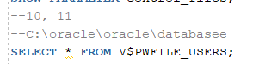

1. Убедитесь в наличии этого файла в операционной системе.

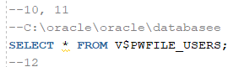

1. Получила перечень директориев для файлов сообщений и диагностики.

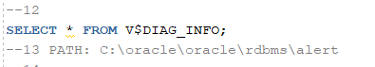

1. Нашла и исследовала содержимое протокола работы инстанса (LOG.XML), нашла в нем команды переключения журналов которые вы выполняли.



1. Нашла и исследовала содержимое трейса, в который вы сбросили управляющий файл.

